Behind The Food อร่อยย้อนยุค: กาพย์เห่ชมเครื่องคาวหวาน
สื่อบูรณาการ
รางวัลที่ 1 การประกวด นวัตกรรมหรือสื่อการเรียนการสอนครู
ประจำปีงบประมาณ 2549 ระดับมัธยมศึกษา
สำนักบริหารงานคณะกรรมการส่งเสริมการศึกษาเอกชน
กระทรวงศึกษาธิการ

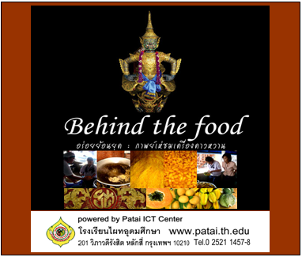

สื่อการเรียนรู้บูรณาการมัลติมีเดีย เรื่อง Behind The Foodอร่อยย้อนยุค: กาพย์เห่ชมเครื่องคาวหวาน
มีวัตถุประสงค์เพื่อนำเสนอความรู้ความเข้าใจในเรื่องอาหารไทย คุณค่าของอาหารไทยที่มีประวัติความเป็นมาแต่ครั้งสมัยกรุงศรีอยุธยาจนถึงปัจจุบัน ซึ่งเป็นการแสดงให้เห็นถึงวัฒนธรรมและประเพณี เกี่ยวกับการบริโภคของคนไทย ที่คนไทยควรตระหนักภาคภูมิใจร่วมกันสืบสานวัฒนธรรมการกินอาหารไทยตลอดไป การศึกษาค้นคว้าดำเนินการโดยคณะครูและนักเรียน ด้วยการสืบค้นข้อมูลจากสถานที่จริง หนังสือ และ Website จาก Internet นำมาวิเคราะห์และจัดทำเป็นสื่อ ด้วยการทำเป็น VDO ในรูปแบบสารคดีและนำเสนอโดยใช้สื่อผสมกับโปรแกรมคอมพิวเตอร์
สื่อการเรียนรู้ : 2549


